СТРWП-3-ИСиТ

HTTP Authentication

- Идентификация – заявление пользователя о себе.
- Аутентификация – процедура проверки подлинности идентификации пользователя.
- Авторизация - процедура проверки прав аутентифицированного пользователя.

- HTTP Authentication:
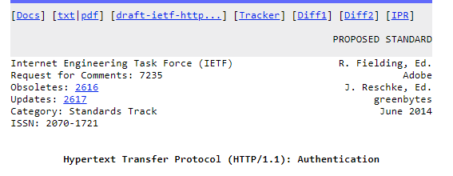

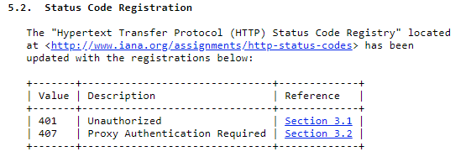

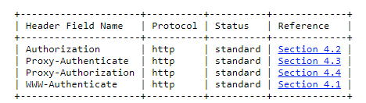

- HTTP Authentication: BASIC
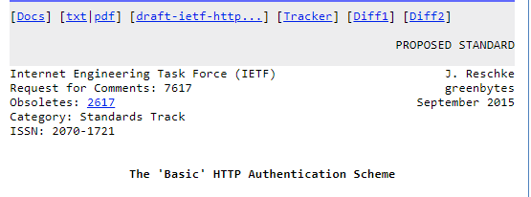

- HTTP Authentication: Digest

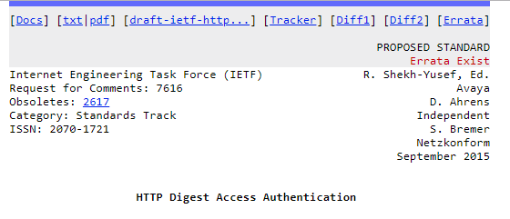

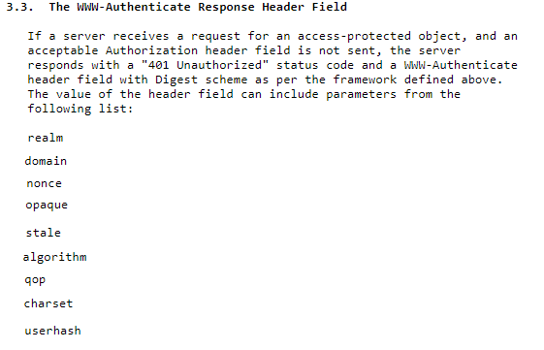

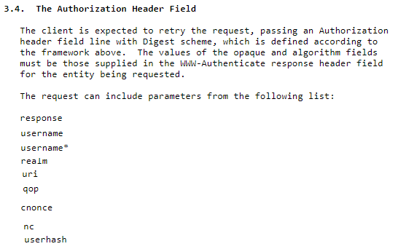

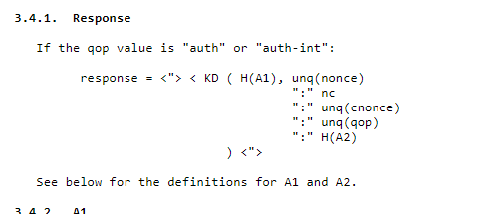
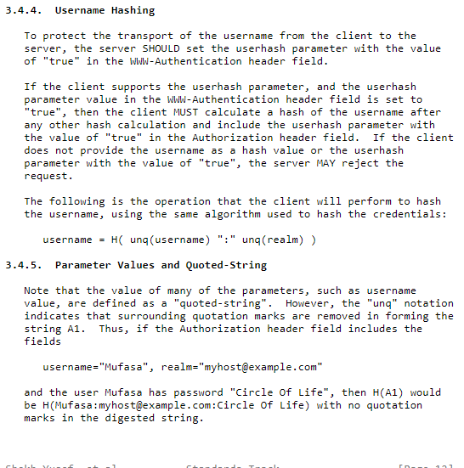

- HTTP Authentication: Forms (нет стандарта, но применяется)

- HTTP Authentication: TSL-аутентификация.
- Сертификат X.509: стандартный формат хранения и транспортировки атрибутов безопасности; главное – открытый ключ; сертификаты выдают центры сертификации (Certificate Authority, CA). http://www.thwate.com, http://www.Verysign.com; если это intranet, то можно использовать Certificate Server Active Directory; сертификат содержит: имя держателя, адрес, серийный номер сертификата, даты проверки, открытый ключ держателя.

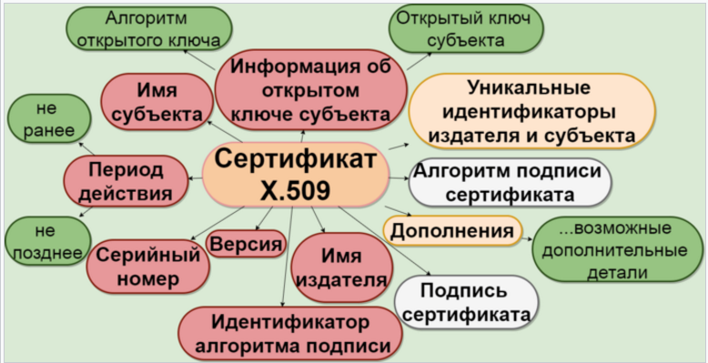

- Сертификат X.509: Выдает центр сертификации (СА). http://www.thwate.com, http://www.Verysign.com. Если это intranet, то можно использовать Certificate Server Active Directory. Сертификат содержит: имя держателя, адрес, серийный номер сертификата, даты проверки, открытый ключ держателя.
- Сертификат X.509: форматы файлов сертификатов X.509
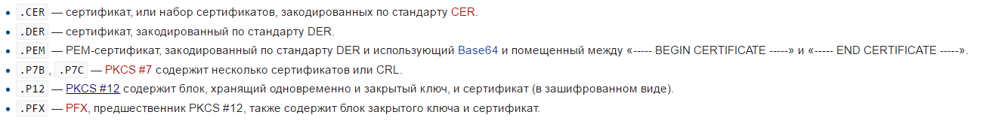
- Сертификат X.509: хранилище сертификатов

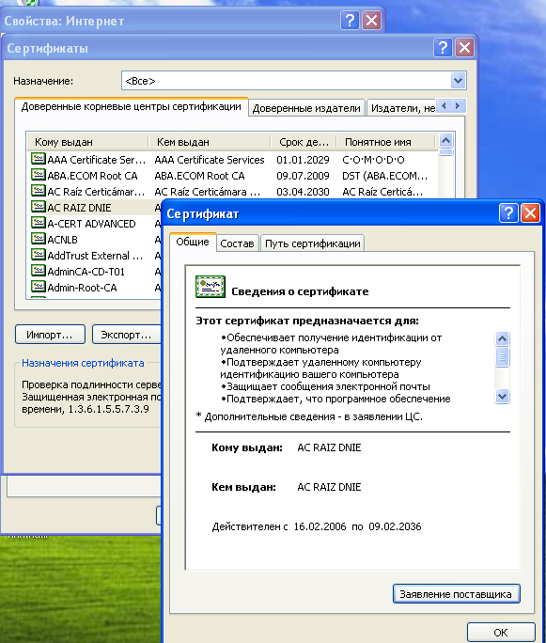

- TLS: 1) обеспечивает конфиденциальность; 2) обеспечивает целостность (обнаружение подмены); 3) аутентификация узлов (проверка подлинности источника сообщений); последняя версия 1.2, в разработке 1.3 (значительные изменения от 1.2); поверх потокового надежного соединения (для ненадежной передачи есть DTSL);
- TLS. RFC 2246, новое название Transport Layer Security (TLS). Последние обновления RFC 5246, 6176.
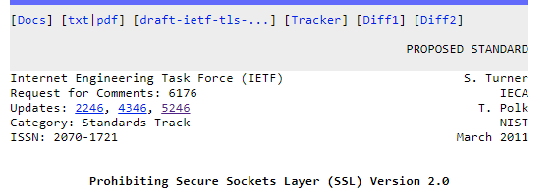
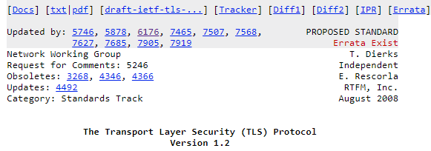

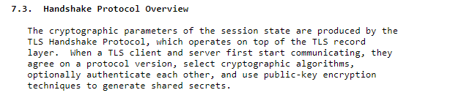
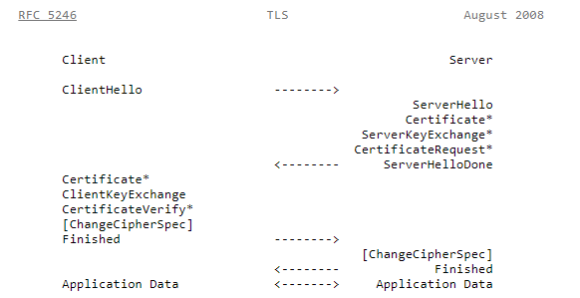

- TLS: пересылает записи

- TLS: Client Hello, пример

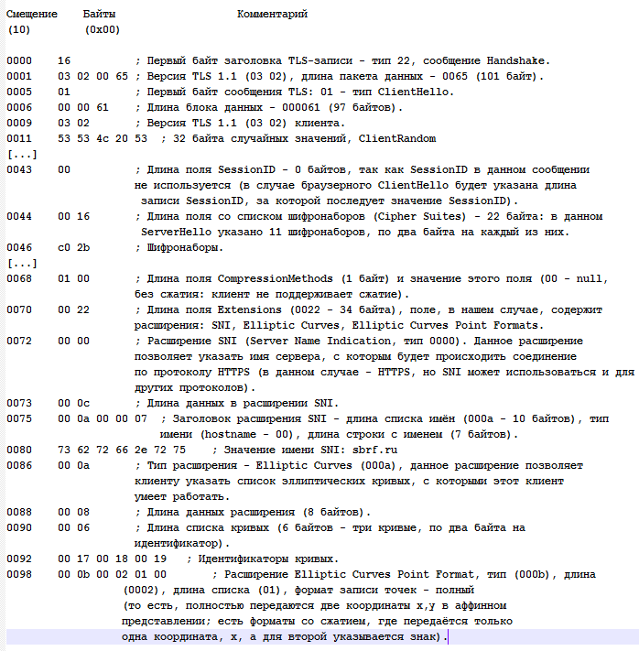

- TLS: Server Hello, пример
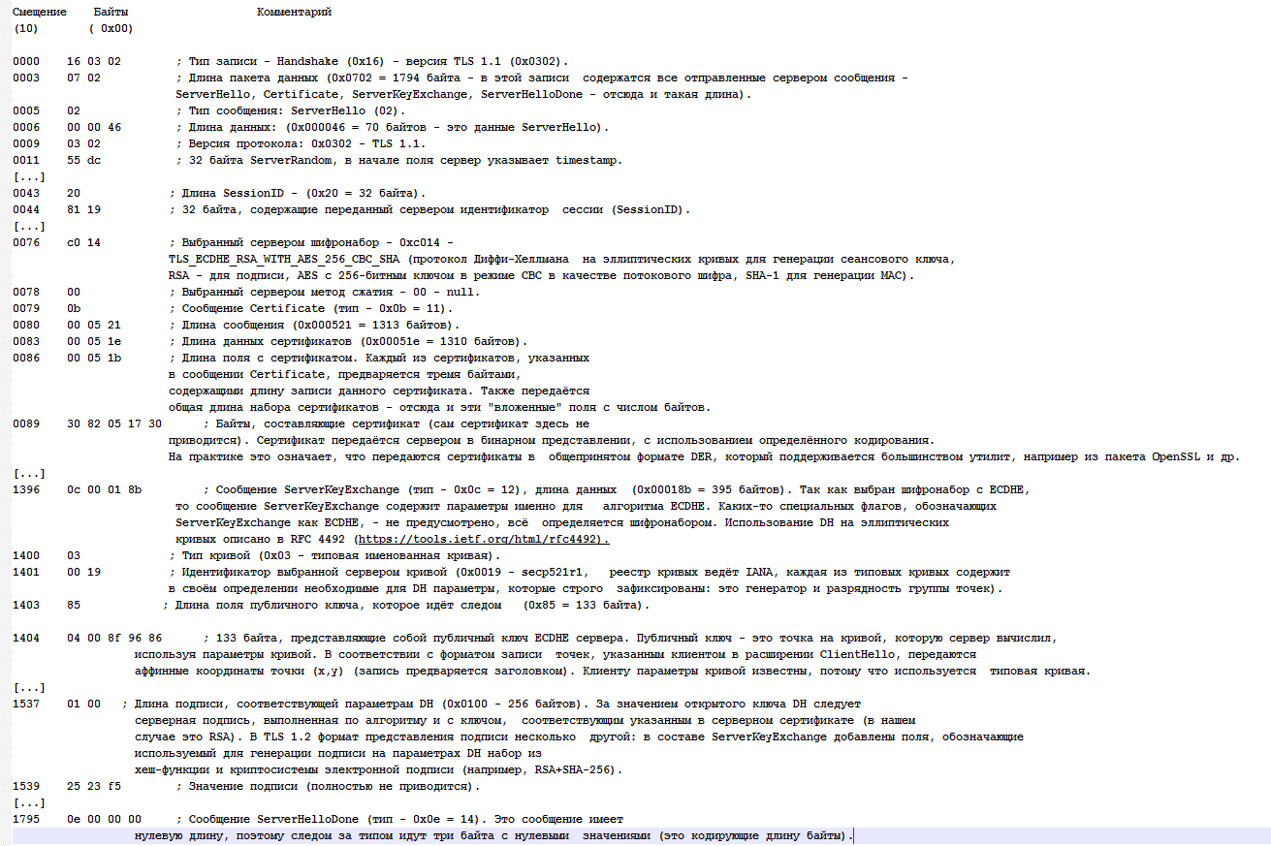

- TLS: Cipher Suites – шифронаборы; в шифронабор входит: криптосистема для аутентификации сервера и сеансового секрета; шифр для защиты передаваемых данных; хеш-функция для кода аутентификации HMAC.

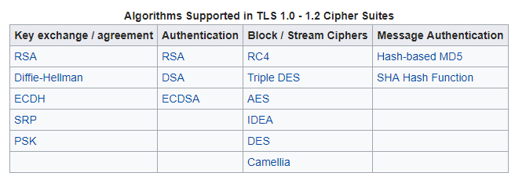

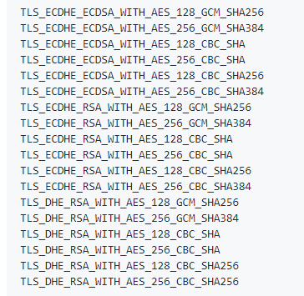

TLS_ECDHE_ECDSA_WITH_AES_128_GCM_SHA256
ECDHE - Диффи-Хеллман на эллиптических кривых для вычисления общего секрета;
ECDSA - аутентификация данных на этапе установления соединения на основе цифровой подписи на эллиптических кривых;
AES_128 – шифрование полезной нагрузки с помощью алгоритма AES с 128-битным ключом в режиме GCM;
SHA256 - для хеширования применяется алгоритм SHA с 256-битным ключом.

- TLS: Схема работы
- Клиент выдает запрос серверу (Client Hello).
- Сервер подписывает свой сертификат и высылает клиенту (Server Hello).
- Клиент проверяет сертификат в центре сертификации, которому доверяет.
- Клиент сравнивает данные сертификата с информацией центра сертификации.
- Клиент сообщает серверу, какие ключи шифрования он поддерживает.
- Сервер выбирает подходящую длину ключа.
- Клиент генерирует симметричный ключ, шифрует его открытым ключом.
- Сервер получает симметричный ключ и расшифровывает его.

- NTLM (Windows authentication): пароль не передается в чистом виде. Эта схема не является стандартом HTTP, но поддерживается большинством браузеров и веб-серверов. Преимущественно используется для аутентификации пользователей Windows Active Directory в веб-приложениях.

- Negotiate (Windows authentication): клиенту выбрать можно выбрать между NTLM и Kerberos -аутентификацией. Kerberos – протокол, основанный на принципе Single Sign-On, клиент и сервер должны находятся в зоне intranet и являться частью домена Windows.

Token-аутентификация

- Token: битовая последовательность, построенная по определенному принципу.
- Token-аутентификация: аутентификация, использующая token для идентификации пользователя или авторизации операции пользователя.
- Token-аутентификация: применяется, как правило, для реализации Single Sign-On в распределенных системах.
- Token-аутентификация: Identity-provider - сервер, генерирующий token.
- Token-аутентификация: Service-provider – сервер, предоставляющий сервис клиенту.
- Token-аутентификация: активный клиент – программный код, который может выполнять любые запросы и обрабатывать любые ответы. Обычно – это пользовательская программная реализация http-клиента. Пассивный клиент – браузер.
- Token-аутентификация: схема работа с активным клиентом.

- Token-аутентификация: схема работа с пассивным клиентом (браузером).

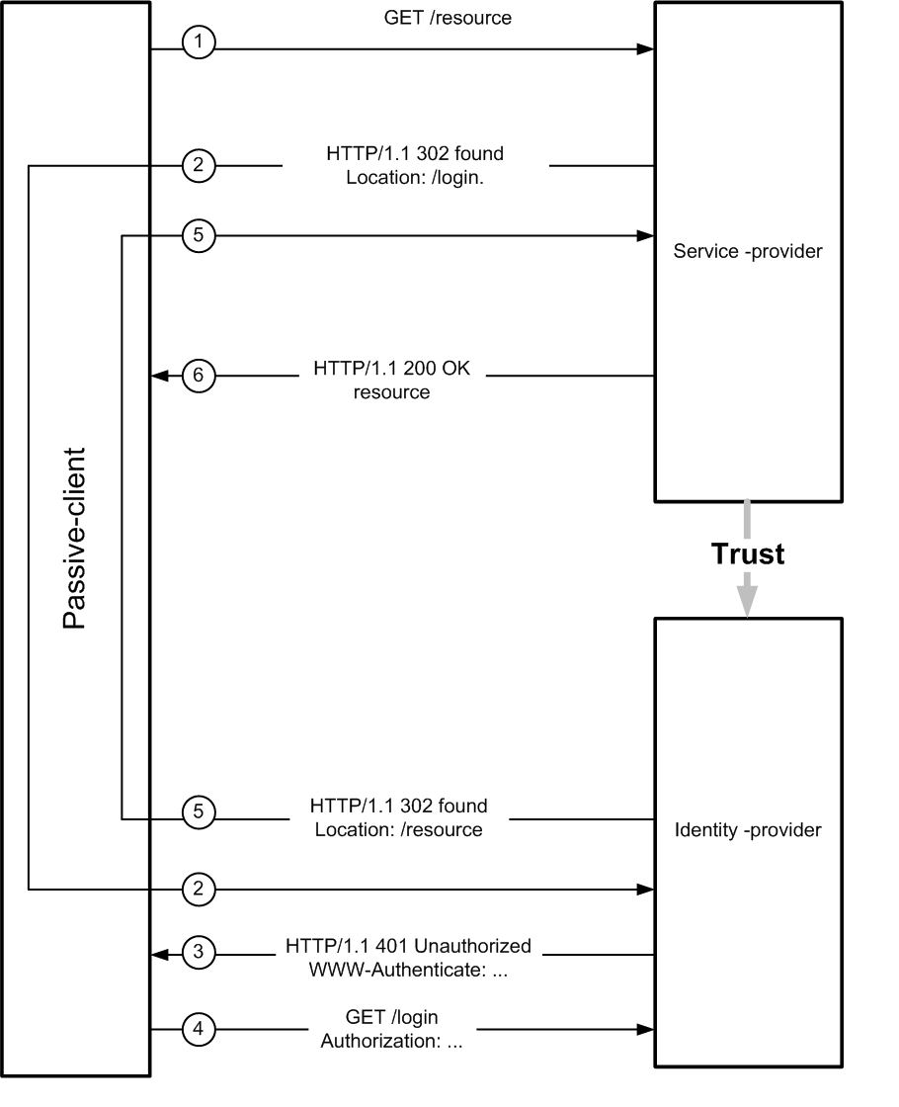

- Token-аутентификация: Service-provider и Identity-provider должны иметь общий секретный ключ для шифрования/проверки token’а.
- Token-аутентификация: token обычно строится на базе Issuer(эмитент),Audience (аудитория),Expires On (время жизни), Claim (сведение о пользователе) & Statements (дополнительные утверждения о пользователе), HMAC (хеш).

- Token-аутентификация: Simple Web Token (SWT)
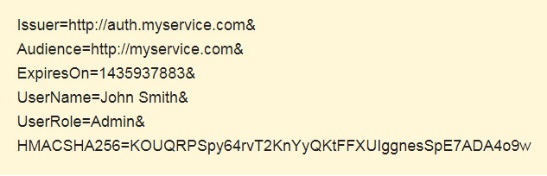

- Token-аутентификация: JSON Web Token (JWT)
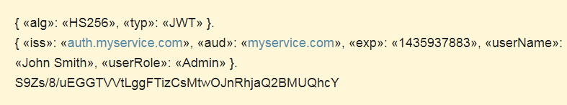
- Token-аутентификация: Security Assertion Markup Language (SAML), разработчик OASIS, XML-формат, механизм подтверждения токенов, подпись ассиметричный ключ.
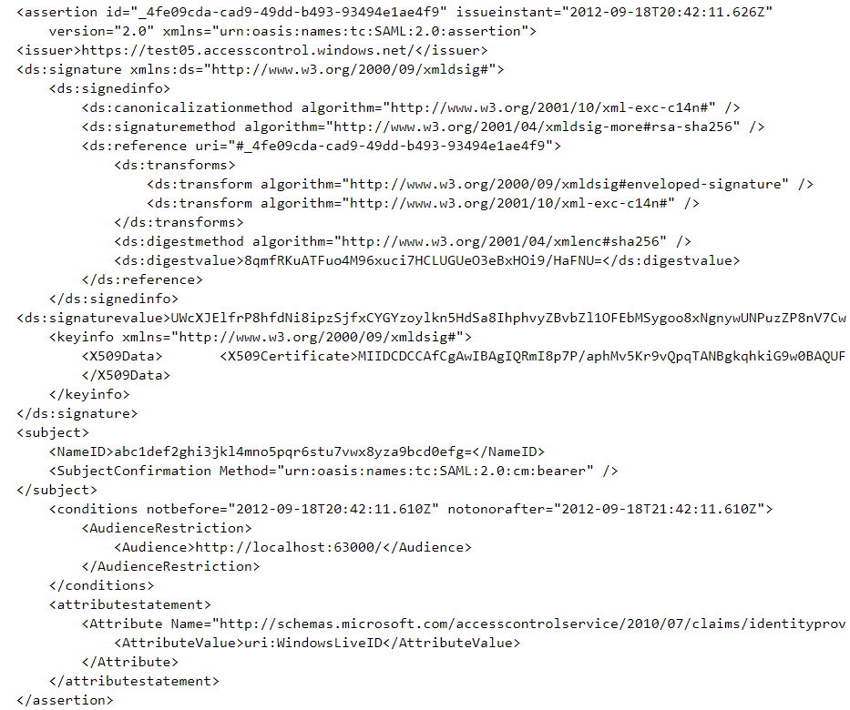

- OAuth 2.0: Открытый стандарт аутентификации

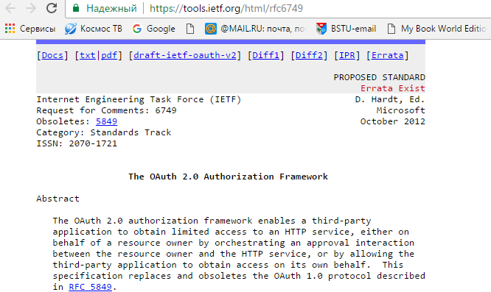
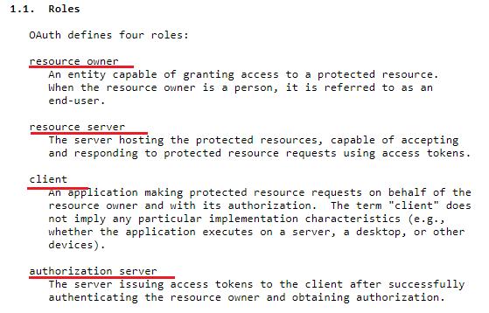
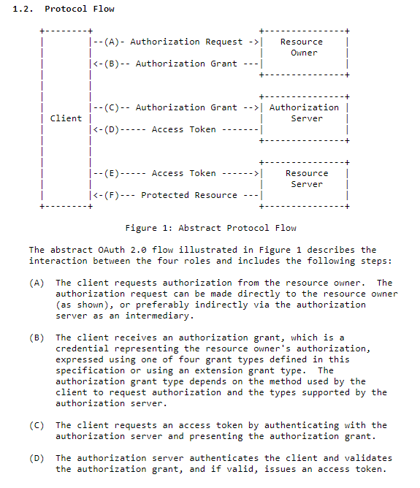
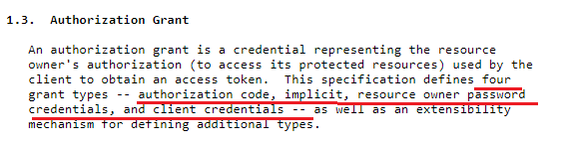

- OAuth 2.0: resource owner password credential

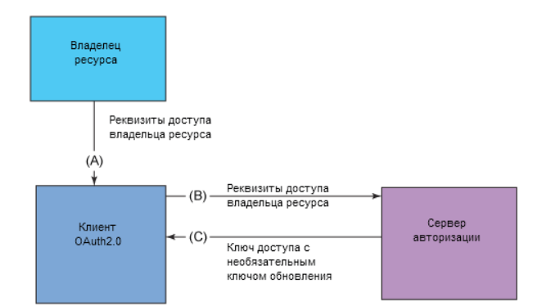

- OAuth 2.0: пример запрос/ответ resource owner password credential ( на рис. шаги В и C)

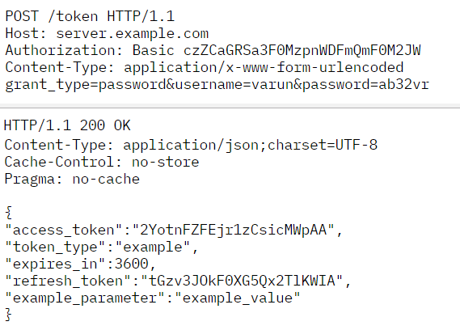

- OAuth 2.0: официальный сайт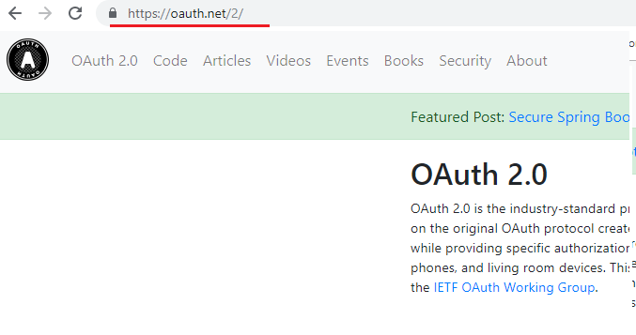
- Twitter OAuth 2.0:
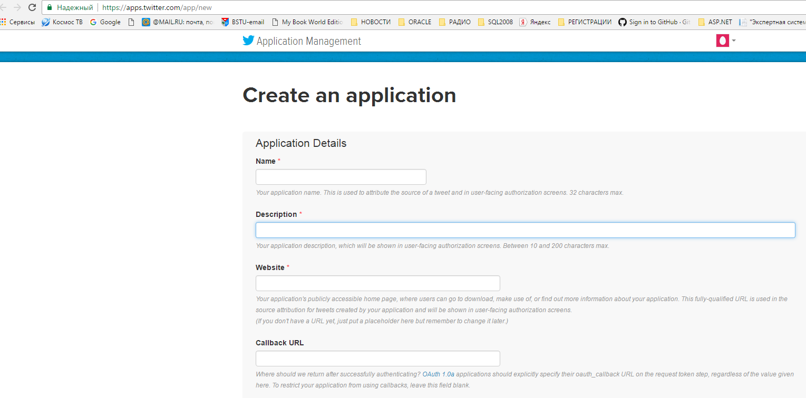
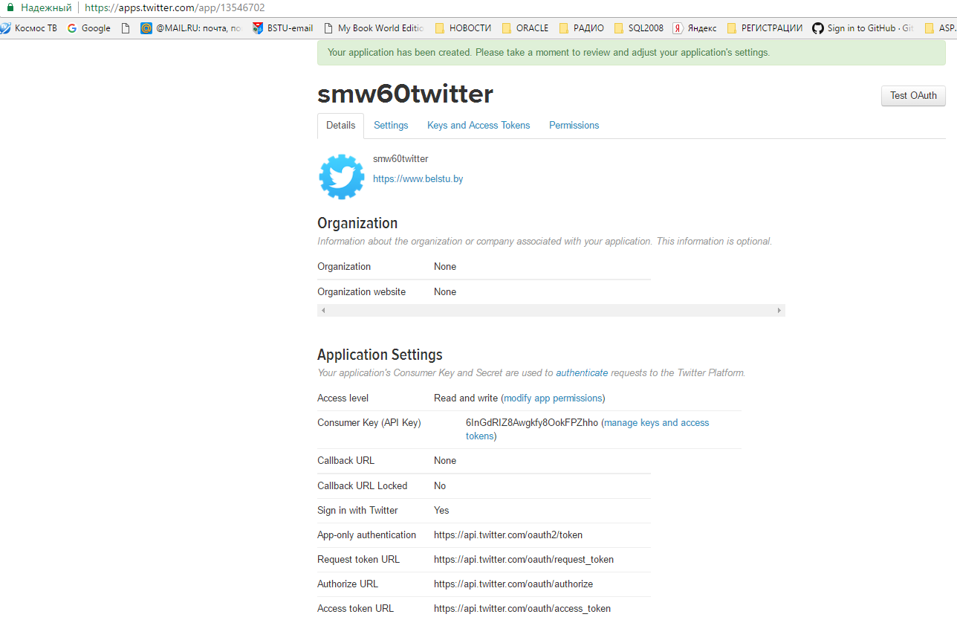
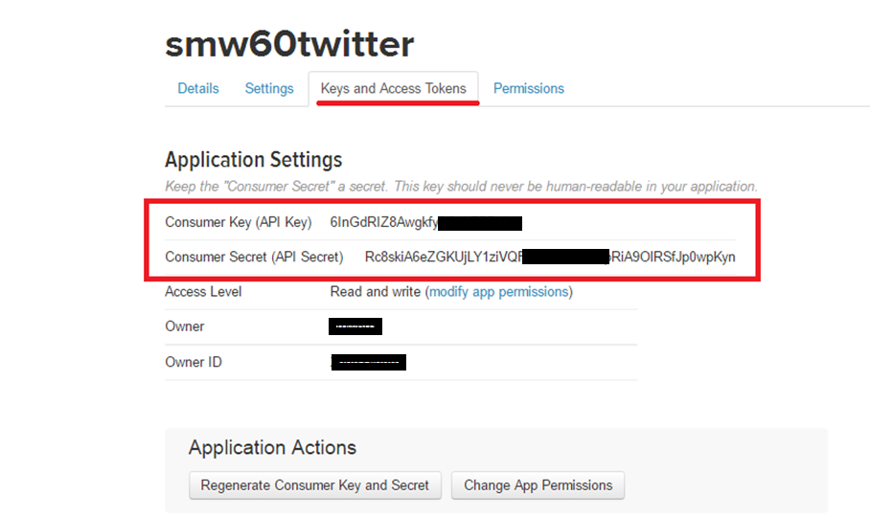

- Twitter OAuth 2.0: ASP.NET MVC 5/Web Forms

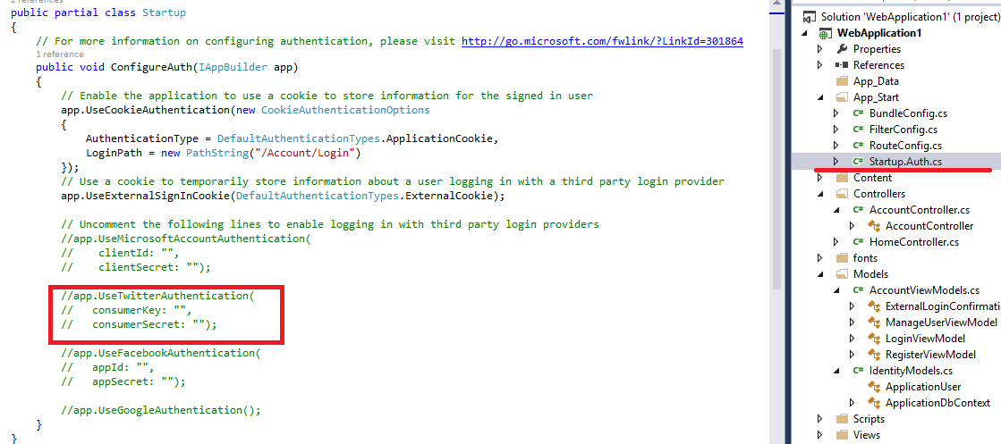

- OpenID: автор Брэд Фицпатрик (создатель LifeJournal), 2006.
- OpenID: открытый стандарт аутентификации, позволяющий реализовать Single Sin-On (технология единого входа). Версии: OpenID 1.1, OpenID 2.0, OpenID Connect 1.0 (над протоколом OAuth). Стандарт можно расширять.
- OpenID: генерация цифрового идентификатора для децентрализованного применения.
- OpenID: использует только стандартные HTTP(S)-сообщения; не требуется cookie.
- OpenID: идентификатор в формате HTTP(S) URI или XRI (формат разработанный OASIS).
- OpenID: OpenID-провайдер – сервер, хранящий информацию об идентификаторе, подтверждает подлинность идентификатора.
- OpenID: интернет-сервис - приложение, которое хочет проверить подлинность OpenID-идентифкатора

- OpenID Connect:
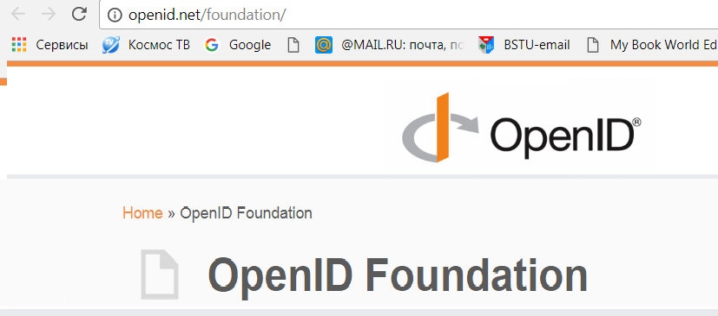

- OpenID:

- OAuth 2.0
- WS-*

- Bearer
- HOBA
- Mutual

